1 Usecase mượn sách

Usecase này cho phép độc giả mượn được những sản phẩm mình muốn sau đó được quyền sử dụng và có nghĩ vụ trả lại đúng thời hạn

Usecase diagram

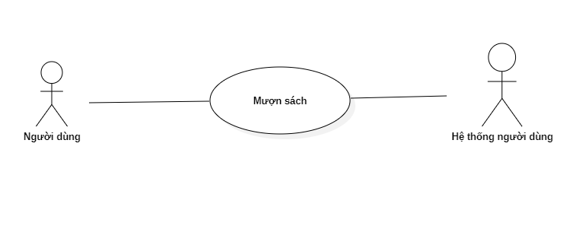

Activity diagram

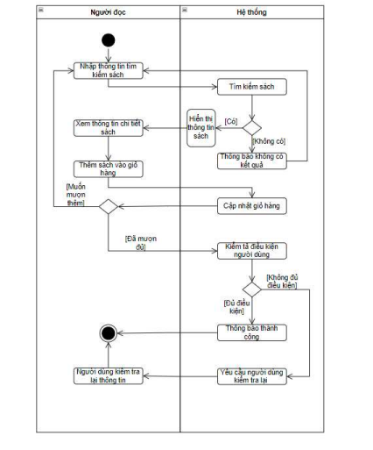

Bảng đặc tả use case

|  |  |
| --- | --- |
| Use case | Mượn sách |
| Tác nhân | Độc giả |
| Mô tả | Độc giả sử dụng cho mục đích mượn sách |
| Sự kiện kích hoạt chức năng | Độc giả click vào nút mượn sách sau khi tìm được sách mong muốn để kích hoạt chức năng |
| Tiền điều kiện | Độc giả phải chọn được sách và có đủ số dư để có thể mượn sách |
| Luồng các sự kiện chính | |  |  |  | | --- | --- | --- | | 1 | Độc giả | Tìm kiếm sách muốn mượn | | 2 | Hệ thống | Trả về kết quả tìm kiếm | | 3 | Độc giả | Xem thông tin chi tiết sách | | 4 | Độc giả | Thêm sách vào giỏ hàng | | 5 | Hệ thống | Cập nhật giỏ hàng | | 6 | Độc giả | Xác nhận | | 7 | Hệ thống | Kiểm tra điều kiện mượn sách | | 8 | Hệ thống | Lưu và cơ sở dữ liệu và thông báo mượn sách thành công | |
| Luồng các sự kiện thay thế | |  |  |  | | --- | --- | --- | | 1 | Độc giả | Không đủ điều kiện mượn sách | | 2 | Hệ thống | Bị lỗi kết nối với csdl | | 3 | Độc giả | Không muốn mượn sách nữa | |
| Hậu điều kiện | Sau khi kết thúc hoạt động độc giả có thể có quyền truy cập những cuốn sách được mượn thành công |

Bảng dữ liệu

|  |  |  |  |  |  |
| --- | --- | --- | --- | --- | --- |
| # | Trường dữ liệu | Mô tả | Bắt buộc  (Y/N) | Điều kiện hợp lệ | Ví dụ |
| 1 | Id sách | Đánh dấu sách | Y | ko | 001 |
| 2 | Tiêu đề sách | Tên sách cần mượn | Y | ko | Đắc nhân tâm |
| 3 | Tác giả | Tên tác giả sách | Y | ko | Phan Văn Trường |
| 4 | Ngày mượn | Ngày mượn sách | Y | n/t/n | 10/10/2003 |
| 5 | Ngày hết hạn | Ngày trả sách | Y | n/t/n | 10/10/2003 |
| 5 | Trạng thái mượn | Lưu thông tin sách | Y | 2 trạng thái | Mượn  Ko mượn |
| 6 | Thông tin người mượn | Thông tin | Y | Id nguoi muon | 2022601209 |
|  |  |  |  |  |  |